

AMR使用电梯调试说明书

**编 写 人：阳丰**

**编写时间：2022-11-22**

**部 门 名：**

**审 核 人：**

**审核时间：**

前言

符号约定

在本文档中可能出现下列标识，代表的含义如下。

| 标识 | 说明 |
| --- | --- |
|  | 表示有高度潜在危险，如果不能避免，会导致人员伤亡或严重伤害。 |
|  | 表示有中度或低度潜在危险，如果不能避免，可能导致人员轻微或中等伤害。 |
|  | 表示有潜在风险，如果忽视这些文本，可能导致设备损坏、数据丢失、设备性能降低或不可预知的结果。 |
|  | 表示静电敏感的设备。 |
|  | 表示高压危险。 |
|  | 表示强激光辐射。 |
|  | 表示危险运动部件，请远离运动风扇叶片。 |
|  | 表示设备部件机械伤人。 |
|  | 表示能帮助您解决某个问题或节省您的时间。 |
|  | 表示是正文的附加信息，是对正文的强调和补充。 |

修订记录

| 版本号 | 修订人 | 修订内容 | 发布日期 |
| --- | --- | --- | --- |
| V1.0 | 阳丰 | 首次编辑 | 2022.11.22 |
|  |  |  |  |

使用安全须知

下面是关于产品的正确使用方法、为预防危险、防止财产受到损失等内容，使用设备前请仔细阅读本说明书并在使用时严格遵守，阅读后请妥善保存说明书。

使用要求

* 请勿将设备放置和安装在阳光直射的地方或发热设备附近。
* 请勿将设备安装在潮湿、有灰尘或煤烟的场所。
* 请保持设备的水平安装，或将设备安装在稳定场所，注意防止本产品坠落。
* 请勿将液体滴到或溅到设备上，并确保设备上没有放置装满液体的物品，防止液体流入设备。
* 请将设备安装在通风良好的场所，切勿堵塞设备的通风口。
* 仅可在额定输入输出范围内使用设备。
* 请勿随意拆卸设备。
* 请在允许的湿度和温度范围内运输、使用和存储设备。

电源要求

* 请务必按照要求使用电池，否则可能导致电池起火、爆炸或燃烧的危险！
* 更换电池时只能使用同样类型的电池！
* 产品必须使用本地区推荐使用的电线组件（电源线），并在其额定规格内使用！
* 请务必使用设备标配的电源适配器，否则引起的人员伤害或设备损害由使用方自己承担。
* 请使用满足SELV（安全超低电压）要求的电源，并按照IEC60950-1符合Limited Power Source（受限制电源）的额定电压供电，具体供电要求以设备标签为准。
* 请将I类结构的产品连接到带保护接地连接的电网电源输出插座上。
* 器具耦合器为断开装置，正常使用时请保持方便操作的角度。

**目录**

1 引言 1

2 电梯接入 2

2.1 HTTP接口接入 2

2.1.1 接口功能验证 2

2.1.2 接口性能验证 2

2.1.3 网络验证 2

2.1.4 平台配置 3

2.2 大华门禁板接入（IO接入） 4

2.2.1 门禁板接线说明 4

2.2.2 电梯验证 5

2.2.3 平台配置 8

2.3 串口协议接入 10

2.3.1 接线说明 10

2.3.2 转换板的配置 14

2.3.3 电梯验证 15

2.4 Modbus-TCP协议接入 19

2.4.1 配置流程示意 19

3 平台协议配置 42

3.1 电梯的添加 42

3.2 任务的下发 44

# 引言

本文档主要描述了现场电梯接入华睿AMR调度平台的相关流程，目的是为了指导现场的调试人员进行电梯的接入。

# 电梯接入

## HTTP接口接入

### 接口功能验证

详见《华睿电梯协议对接文档.pdf》的HTTP协议，第三方提供两个接口进行电梯的控制和查询。

现场人员需要使用postman软件，验证三方接口是否按照协议的要求，可以正常控制电梯，一般需满足以下几个功能点：

1. 召梯指令可以进行召梯。
2. 开门指令，可以开门，而且每2秒持续发送开门指令，电梯不会强制关门。
3. 关门指令，可以立即关门。

### 接口性能验证

三方提供的HTTP接口，需要被AMR定时调用的，接口需要能够支持1秒一次请求并发，并且接口的响应时间不能大于500ms；

现场人员可以使用postman的定时轮询功能，定时调用一段时间，需要保证接口的可用。

### 网络验证

需要从平台服务器可以访问三方提供的接口，并获取到数据，保证网络的通畅。现场人员一般可以在服务器上，使用”curl”指令，进行测试。

发送指令(接口和参数使用第三方提供的数据)：

curl -X POST -H 'content-type: application/json' -d '{"liftNum":"TK01"}' [HTTP://10.55.216.67:7596/ics/lift/querylLift](http://10.55.216.67:7596/ics/lift/querylLift)

需要可以正常返回响应。



### 平台配置

客户端的电梯配置修改：

配置管理 🡪 系统配置 🡪第三方服务配置

找到addControlLiftTask 和 addQueryLiftTask；进行编辑；修改为三方提供的接口。

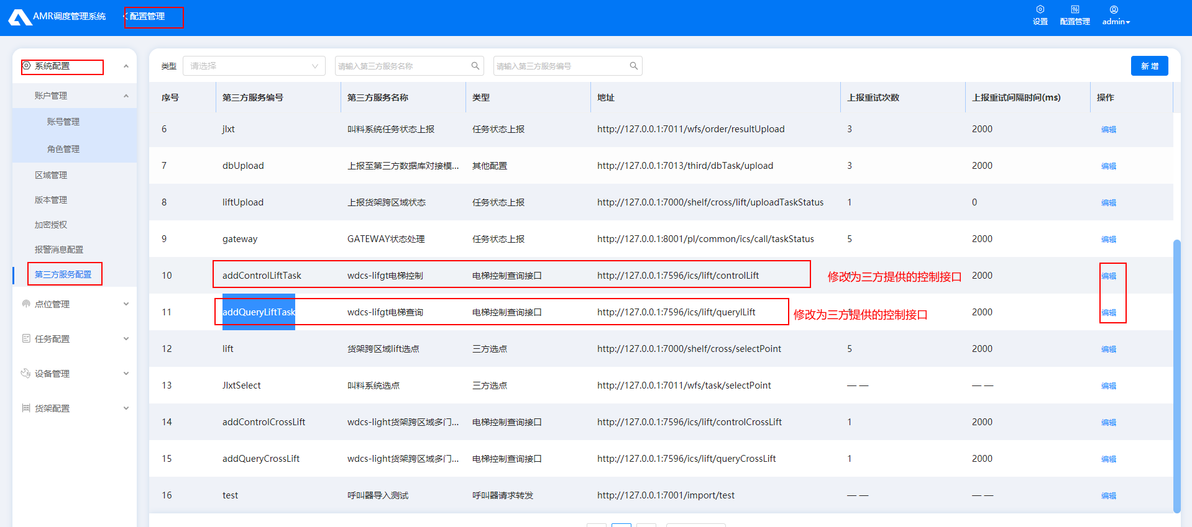

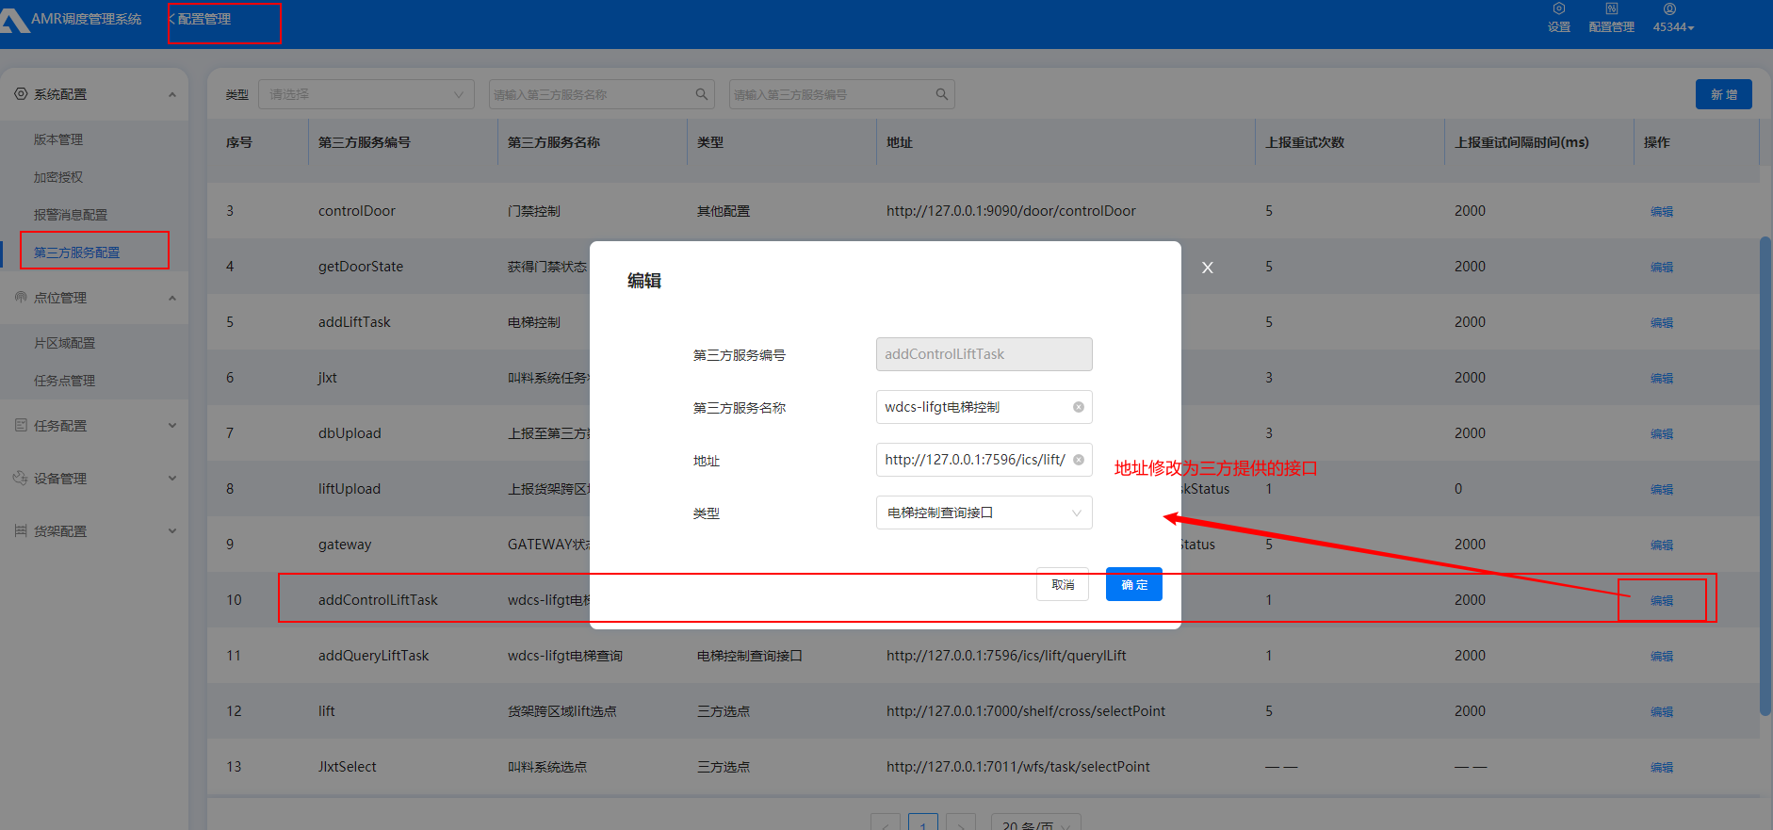

## 大华门禁板接入（IO接入）

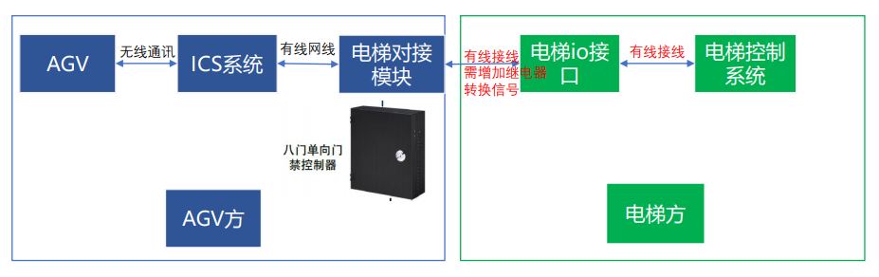

### 门禁板接线说明

|  |  |  |  |
| --- | --- | --- | --- |
|  | **信号类型** | **门禁控制器端口** | **备注** |
| output（AMR-> 门禁板） | 1楼召梯 | 门锁控制1 |  |
| 2楼召梯 | 门锁控制2 |  |
| 3楼召梯 | 门锁控制3 |  |
| 4楼召梯 | 门锁控制4 |  |
| 开门 | 门锁控制5 | 需要保持开门 |
| 关门 | 门锁控制6 |  |
| input（电梯-> 门禁板） | 1楼开门到位 | 门磁反馈1 |  |
| 2楼开门到位 | 门磁反馈2 |  |
| 3楼开门到位 | 门磁反馈3 |  |
| 4楼开门到位 | 门磁反馈4 |  |
| 不可用状态 | 门磁反馈5 |  |
| 或者可以使用： |  |  |  |
|  | **信号类型** | **门禁控制器端口** | **备注** |
| output（AMR-> 门禁板） | 1楼召梯 | 门锁控制1 |  |
| 2楼召梯 | 门锁控制2 |  |
| 3楼召梯 | 门锁控制3 |  |
| 4楼召梯 | 门锁控制4 |  |
| 开门 | 门锁控制5 | 需要保持开门 |
| 关门 | 门锁控制6 |  |
| input（电梯-> 门禁板） | 1楼平层 | 门磁反馈1 |  |
| 2楼平层 | 门磁反馈2 |  |
| 3楼平层 | 门磁反馈3 |  |
| 4楼平层 | 门磁反馈4 |  |
| 开门到位 | 门磁反馈5 |  |
| 关门到位 | 门磁反馈6 |  |
| 不可用状态 | 门磁反馈7 |  |

### 电梯验证

#### Smartpss控制验证

门禁板接线后，使用smartPss软件进行电梯的控制。正常连接了多少个门的接线，软件上是会有多少个门显示的。

根据定义的协议，软件上点击对应门的开门，需要可以控制电梯运行。而反馈电梯状态的门的状态，也可以正常的反映电梯的真实状态。

#### 真实通道配置

修改端口ip,需要打开 device_special表进行配置

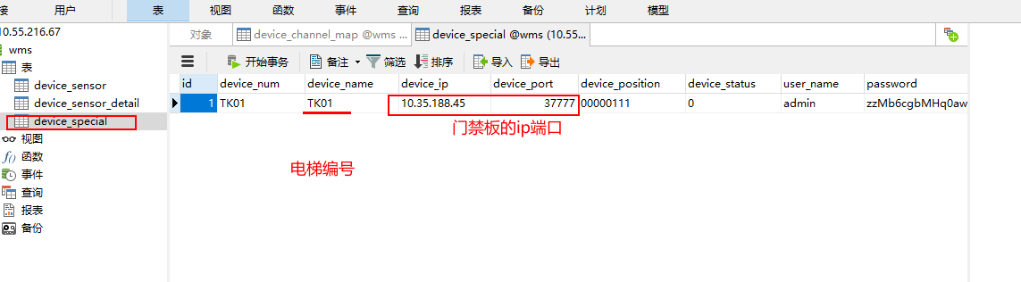

修改真实的通道，需要打开 device_channel_map 表进行配置，按照现场的接线进行通道的配置和业务数据的配置。

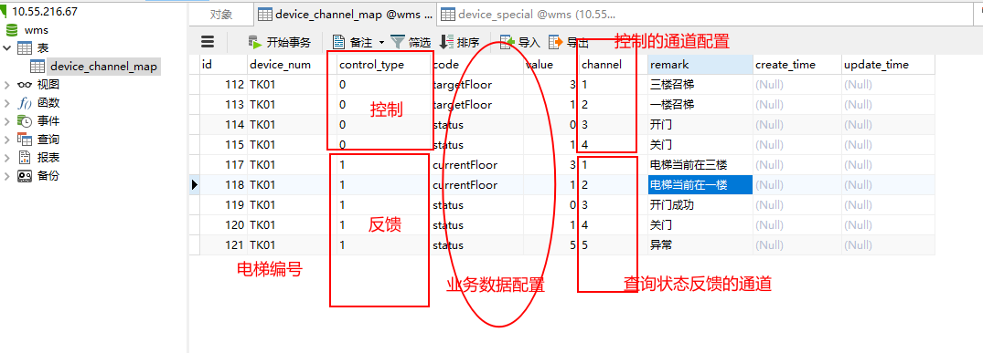

#### 门禁控制接口验证

**控制接口格式**：[HTTP://ip](http://ip):9090/control

请求方式：POSt请求,ip是平台客户端的ip。

请求报文：

{

"targetFloor": 2,

"liftNum": "0001",

"status": 1

}

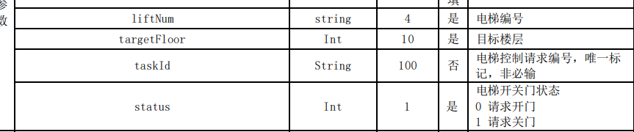

Postman请求示例

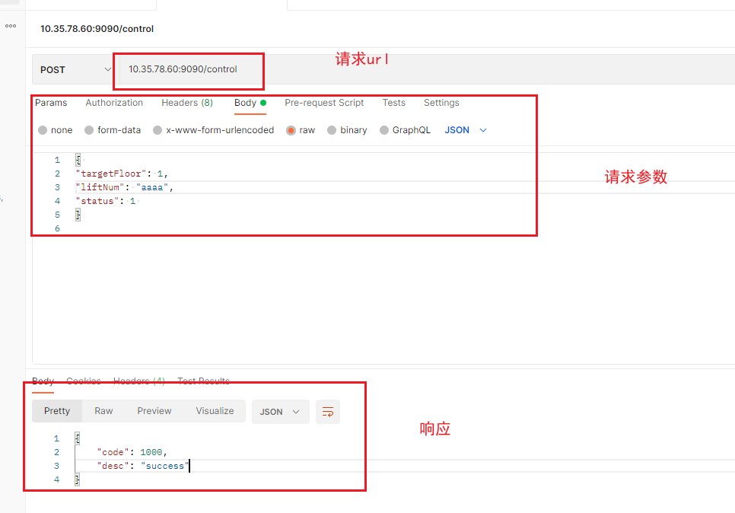

查询接口格式： [HTTP://ip](http://ip):9090/ getStatus

请求方式：POSt请求，ip是平台客户端的ip

请求报文：

{ "liftNum: "aaaa" }

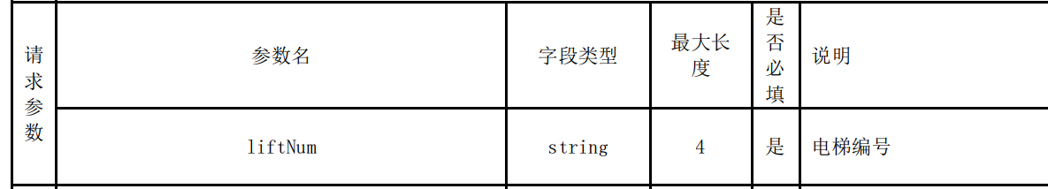

应答报文：

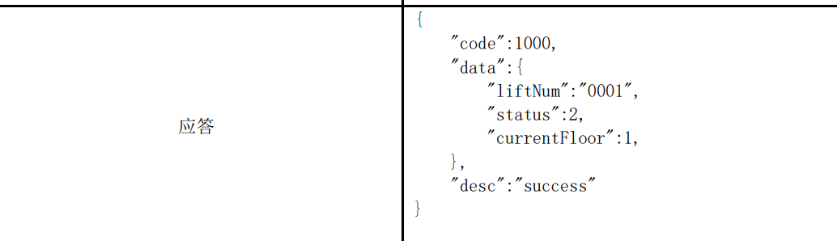

Postman请求示例

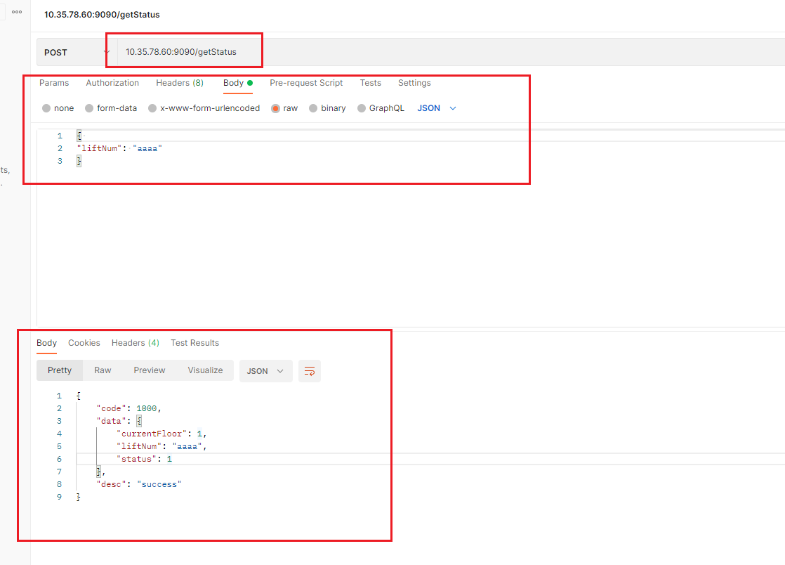

### 平台配置

#### accessControl配置

打开服务器的配置文件

指令： vim /main/app/accessControl/properties/application.properties

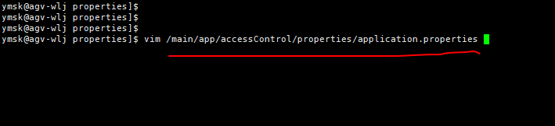

添加或者修改如下配置：  
enableLiftControl=1 值修改为1，表示启用门禁板模拟电梯的功能。

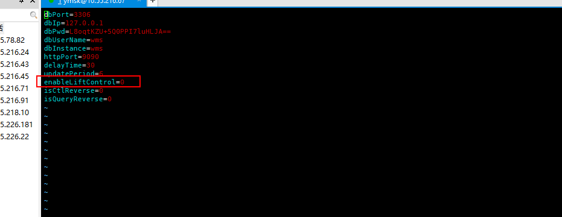

修改后需要重启accessControl模块，配置生效

重启指令：supervisorctl restart accessControl

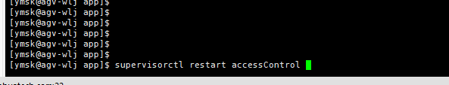

#### 客户端配置

客户端的电梯配置修改：

配置管理 🡪 系统配置 🡪第三方服务配置

找到addControlLiftTask 和 addQueryLiftTask进行编辑；修改为门禁板连接模块提供的接口。

控制的地址改成：[HTTP://127.0.0.1:9090/control](http://127.0.0.1:9090/control)

查询的地址改成：

[HTTP://127.0.0.1:9090/getStatus](http://127.0.0.1:9090/getStatus)



## 串口协议接入

华睿AMR与电梯对接支持串口方式通讯。

串口通信典型标准有 RS232 和 RS485，RS232是全双工点对点的通信，而RS485 是半双工通信（2 线制）；RS232和RS485为通讯方式，两者在协议层可以与电梯厂家协商。华睿AMR与电梯控制需按照约定的协议、发送以及回传报文的状态，达到给电梯发指令，以及返回读取电梯状态的目的。

下面详细介绍下现场接入RS485电梯协议的接入流程。

### 接线说明

电梯输出的是RS485协议，一般需要添加一个协议转换板进行协议的转换。转成TCP/IP协议，接入到AMR的网络中。有的电梯可以直接提供TCP/IP协议的信号，可以直接插入网线到电梯主板，那么就不需要额外加转换板了，这点根据现场电梯的实际情况判断。

RS485是用缆线两端的电压差值来表示传递信号，通常RS485通讯电梯接出来2根通讯线A和B。需要从电梯内输出的RS485信号接入到如下转换板的两个输出口。

#### 不同转换板图示

下面是现场使用过的转换板图片及接线位置：

康海601协议转换板：

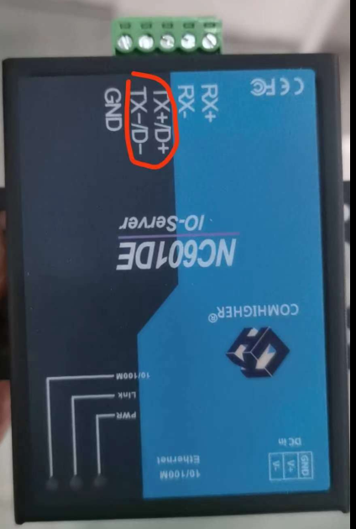

宇泰协议转换板：

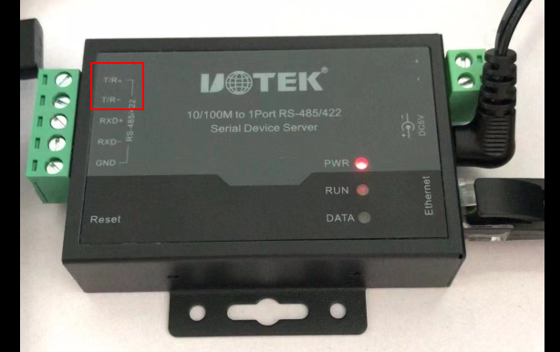

友人协议转换板：

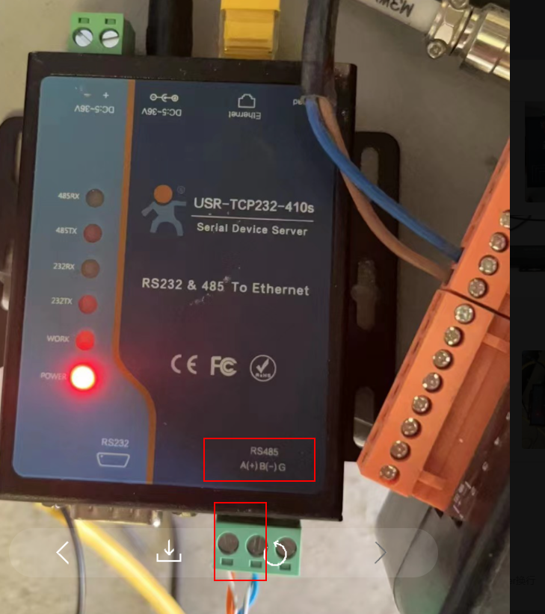

#### 现场接线图示

默纳克电梯主板接线：

**T/R+→MOD1+、T/R-→MOD1-**  
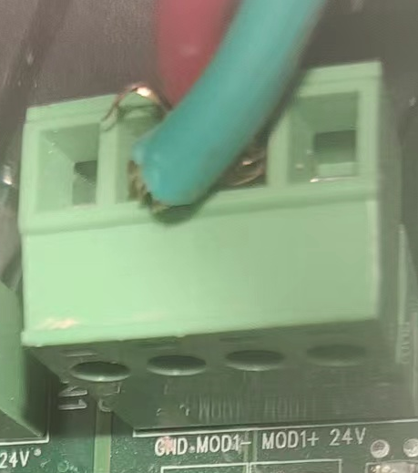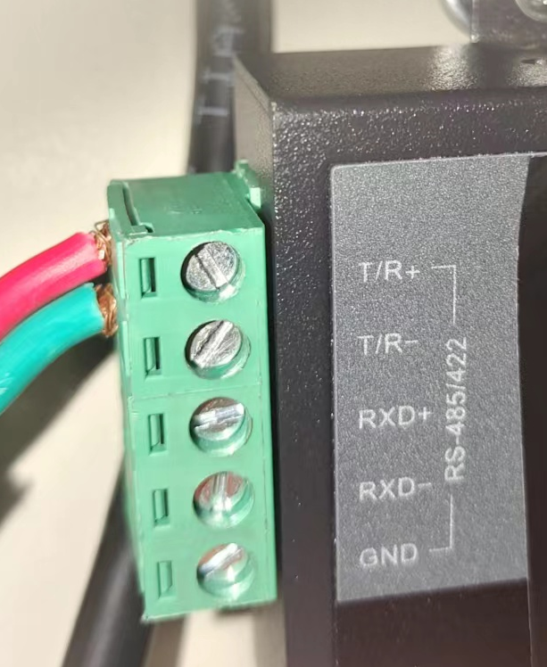

MCTC-KZ-B0S协议转换板接线：

**T/R+→RS485A、T/R-→RS485B**

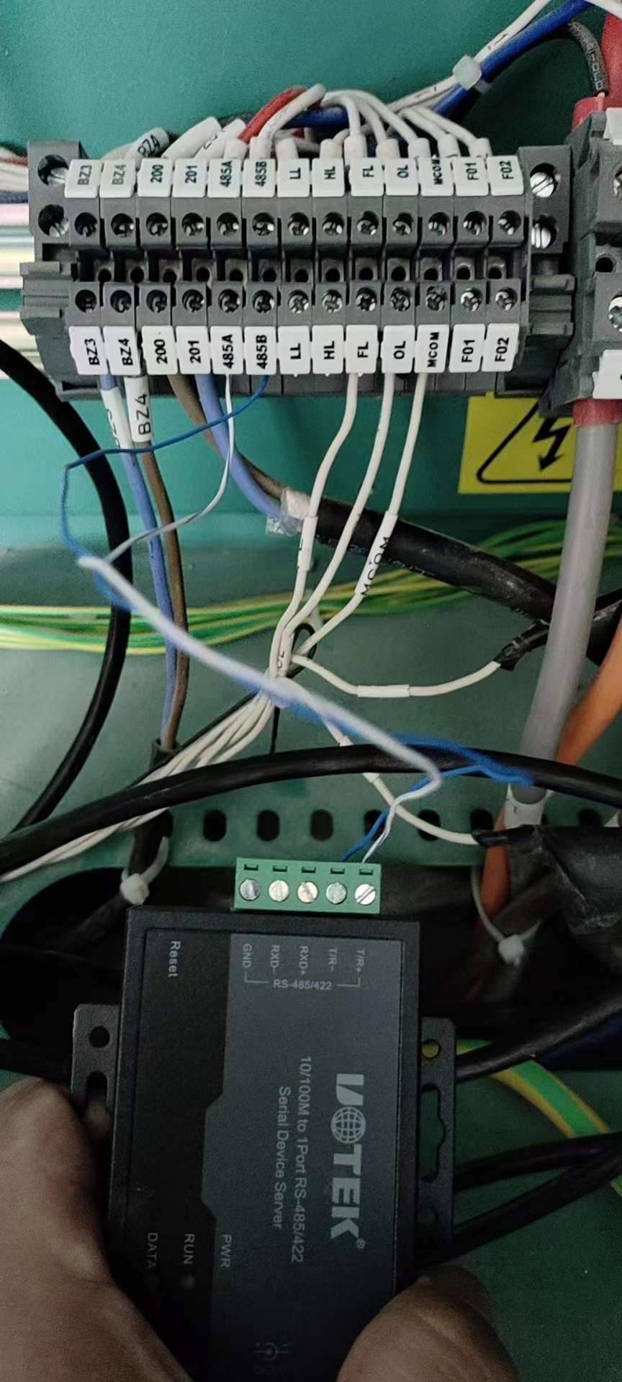

### 转换板的配置

转换板仅是起协议转换的作用；它相当于是电梯额外添加的一个小部件。属于电梯的一部分。

华睿AMR和电梯的交互，是电梯作为服务端，AMR的调度平台作为客户端；当平台配置了电梯的信息后，平台主动连接电梯设备。发送对应的报文获取电梯的状态和控制电梯。所以在转换板上，需要按照现场电梯协议的不同进行配置。

售中人员首先需要使用网线，直接和转换板进行连接，笔记本的网段，需要修改为和转换板同一网段；然后进行转换板的配置，一般需要进行配置的点如下：

1. 接口类型：按照协议选择RS485
2. 波特率：按照电梯协议进行配置
3. 连接模式：服务端（TCP Server）
4. IP、端口： 这里配置的IP端口，指的是与电梯连接的IP端口

下面列举的是宇泰协议转换板的配置方式，其他厂家的转换板，配置的内容类似，如有疑问，查看现场转换板的说明书进行配置，或者和转换板的供应商进行联系以获取支持。

宇泰协议转换板的登录方式：浏览器输入设备IP（默认IP：192.168.1.125）：

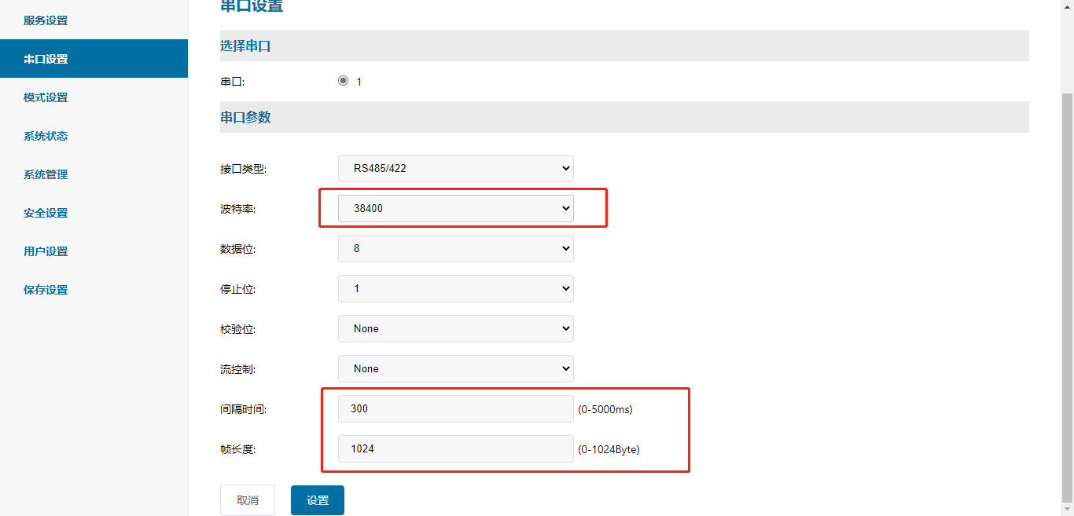

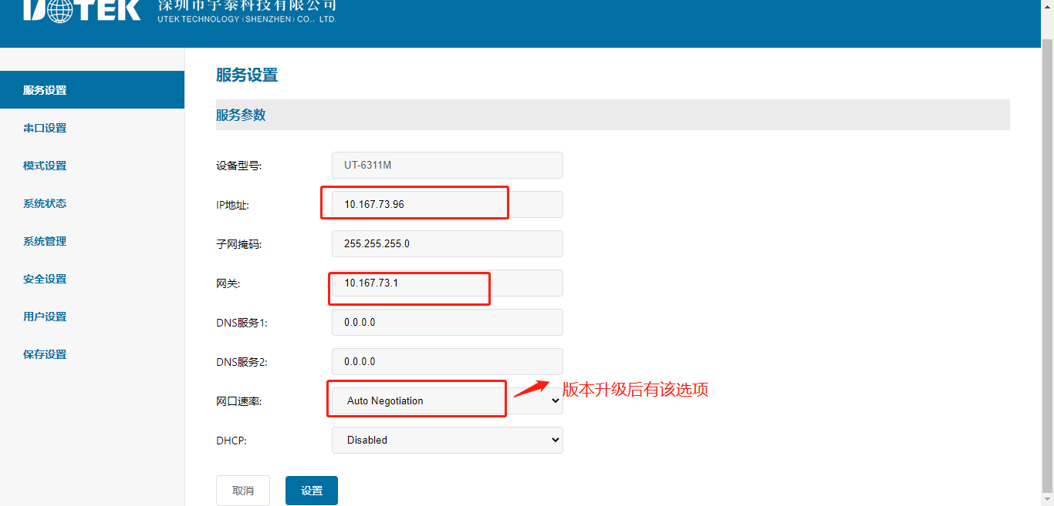

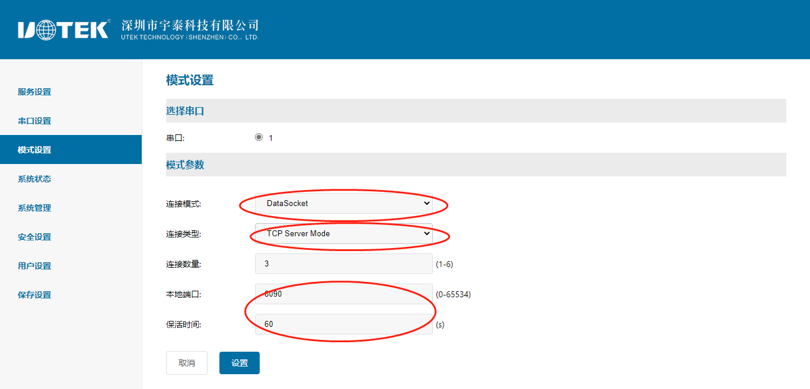

### 电梯验证

如上配置完成后，笔记本此时和转换板网线连接；转换板和电梯的控制板信号线连接；可以直接使用笔记本电脑，验证电梯协议是否可以正常控制电梯，一般需验证以下几个功能点：

1. 召梯指令可以进行召梯。
2. 开门指令，可以开门，而且每2秒持续发送开门指令，电梯不会强制关门。
3. 关门指令，可以立即关门。

#### 协议验证

电梯协议的验证，一般需要使用网络连接助手，进行报文的发送测试。

网络连接助手软件如下：



1. 打开后缀名为 mNetAssist.exe的软件。
2. 软件界面如下

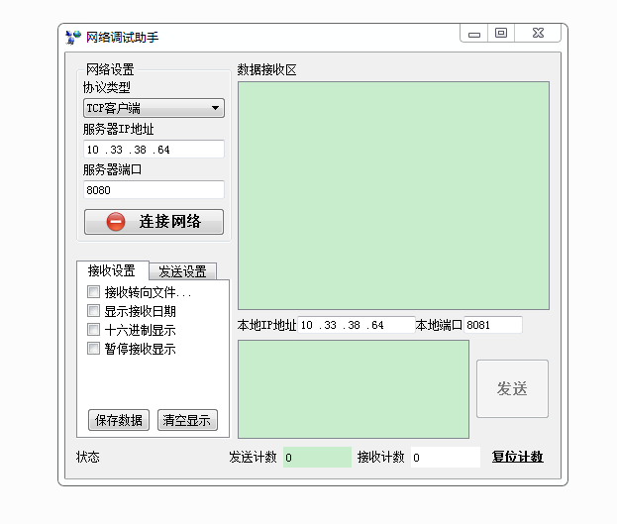

1. 协议类型选择：TCP客户端

服务器ip：填写转换板配置的IP

端口：转换板配置的端口

发送设置：勾选 十六进制显示

本地IP/端口：不用修改

1. 复制下方表格中电梯协议的报文到发送窗口，点击发送。（如果是新的协议，则需要联系研发提供电梯的报文。）

|  |  |  |  |
| --- | --- | --- | --- |
| **支持的协议** | **信号类型** | **AMR发送指令** | **电梯回复** |
| MCTC-KZ-B0S通信协议- 开放协议V1.3 | 1楼召梯 | 01 06 9c 4b 00 01 16 4c | 01 06 9c 4b 00 01 16 4c |
| 2楼召梯 | 01 06 9c 4b 00 02 56 4d | 01 06 9c 4b 00 02 56 4d |
| 3楼召梯 | 01 06 9c 4b 00 04 d6 4f | 01 06 9c 4b 00 04 d6 4f |
| 4楼召梯 | 01 06 9c 4b 00 08 d6 4a | 01 06 9c 4b 00 08 d6 4a |
| 开门 | 01 06 9c 56 00 03 07 8b | 01 06 9c 56 00 03 07 8b |
| 关门 | 01 06 9c 56 00 04 46 49 | 01 06 9c 56 00 04 46 49 |
| 查询 | 01 03 9c 41 00 14 3b 81 | 01 03 14 00 03 00 00 00 02 00 04 00 01 00 00 00 04 00 02 00 00 00 00 64 B6 |
| 电梯通信协议 （宁波宏大电梯有限公司） | 1楼召梯 | AB 66 00 00 04 02 00 00 01 F9 03 | AB 66 00 00 04 02 00 00 01 F9 03 |
| 2楼召梯 | AB 66 00 00 04 02 00 00 02 F8 03 | AB 66 00 00 04 02 00 00 02 F8 03 |
| 3楼召梯 | AB 66 00 00 04 02 00 00 03 F7 03 | AB 66 00 00 04 02 00 00 03 F7 03 |
| 4楼召梯 | AB 66 00 00 04 02 00 00 04 F6 03 | AB 66 00 00 04 02 00 00 04 F6 03 |
| 开门 | AB 66 00 00 03 03 00 10 EA 03 | AB 66 00 00 03 03 00 10 EA 03 |
| 关门 | AB 66 00 00 03 08 00 10 E5 03 | AB 66 00 00 03 08 00 10 E5 03 |
| 查询 | AB 66 00 00 03 01 00 FF FD 03 | AB 66 00 00 05 81 00 00 01 08 A1 03 |
| 默纳克串口协议-V1.1 （苏州默纳克控制技术有限公司） | 1楼召梯 | 01 06 4f 0a 00 01 7e dc | 01 06 4f 0a 00 01 7e dc |
| 2楼召梯 | 01 06 4f 0a 00 02 3e dd | 01 06 4f 0a 00 02 3e dd |
| 3楼召梯 | 01 06 4f 0a 00 04 be df | 01 06 4f 0a 00 04 be df |
| 4楼召梯 | 01 06 4f 0a 00 08 be da | 01 06 4f 0a 00 08 be da |
| 开门 | 01 06 4f 15 00 03 ce db | 01 06 4f 15 00 03 ce db |
| 关门 | 01 06 4f 15 00 04 8f 19 | 01 06 4f 15 00 04 8f 19 |
| 查询 | 01 03 4f 00 00 14 53 11 | 01 03 14 00 03 00 00 00 02 00 04 00 01 00 00 00 04 00 02 00 00 00 00 64 B6 |

1. 连接网络后，进行报文的发送

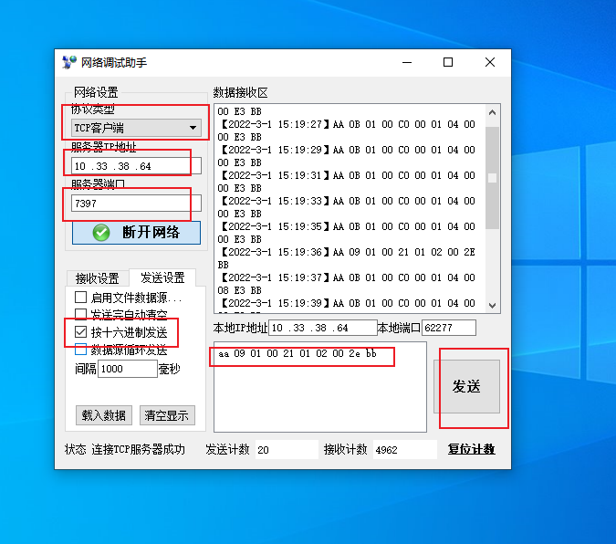

## Modbus-TCP协议接入

现场电梯厂商提供的Modbus-TCP 的协议，可以直接使用网线与电梯进行连接，那么现场可以直接使用基线的gateway的网关模块，直接与电梯连接；然后在网关模块的页面上直接配置出华睿基线支持的HTTP接口，进行电梯的接入。

网关模块的配置说明，详见《PLC-V1说明文档.doc》文档。

配置好HTTP接口后，再进行2.1.HTTP接口接入的方式配置。

### 配置流程示意

下面列举一个现场的配置流程，进行参考 ;具体现场的配置，需要详读《PLC-V1说明文档.doc》文档。了解配置后，进行配置和使用。

#### plc配配置

现场提供的协议如下：

|  |  |  |  |  |  |
| --- | --- | --- | --- | --- | --- |
| **PLC---->AMR** | | | | | |
| **中文注释** | **PLC地址** | | **英文注释** | | **备注** |
| PLC请求AMR取料 | DB84.DBW0 | |  | | 0：无请求 1：有请求 |
| 码跺位请求空料框 | DB84.DBW2 | |  | | 0：无请求 1：有请求 |
| 1#提升机当前楼层(int) | DB84.DBW14 | |  | | 1：1#楼层 2：2#楼层 3：中间位置 |
| 1#提升机状态(int) | DB84.DBW18 | |  | | 1、运行中。 2、开门到位 3、关门到位 4、异常 |
| **AMR---->PLC** | | | | | |
| **中文注释** | **PLC地址** | **英文注释** | | **备注** | |
| AMR请求1#提升机到达楼层(int) | DB84.DBW46 |  | | 0：无请求 1：1#楼层 2：2#楼层 | |
| AMR请求2#提升机到达楼层(int) | DB84.DBX48 |  | | 0：无请求 1：1#楼层 2：2#楼层 | |
| AMR请求1#提升机开关门(int) | DB84.DBX50 |  | | 0：无请求 1：请求开门 2：请求关门 | |

如上表所示

* 1#提升机状态为客户PLC服务写入，plc-v1模块读取。
* AMR请求1#提升机开关门为plc-v1模块写入，客户PLC服务读取。
* PLC地址DB84.DBW18，其中DB84.DBW为客户约定的寄存器地址名称，18是实际读取地址。DB84.DBW30同理。30是实际读取地址。

#### plc网关添加

plc是客户与软件平台进行信息交互的桥梁，使用plc需要进行相关配置，可以通过访问浏览器地址：[HTTP://ip:8001/factory.html](http://ip:8001/factory.html)添加plc，浏览器输入地址打开界面如下图，选择名称为“PLC对接V1”，点击“+”出现下图界面。

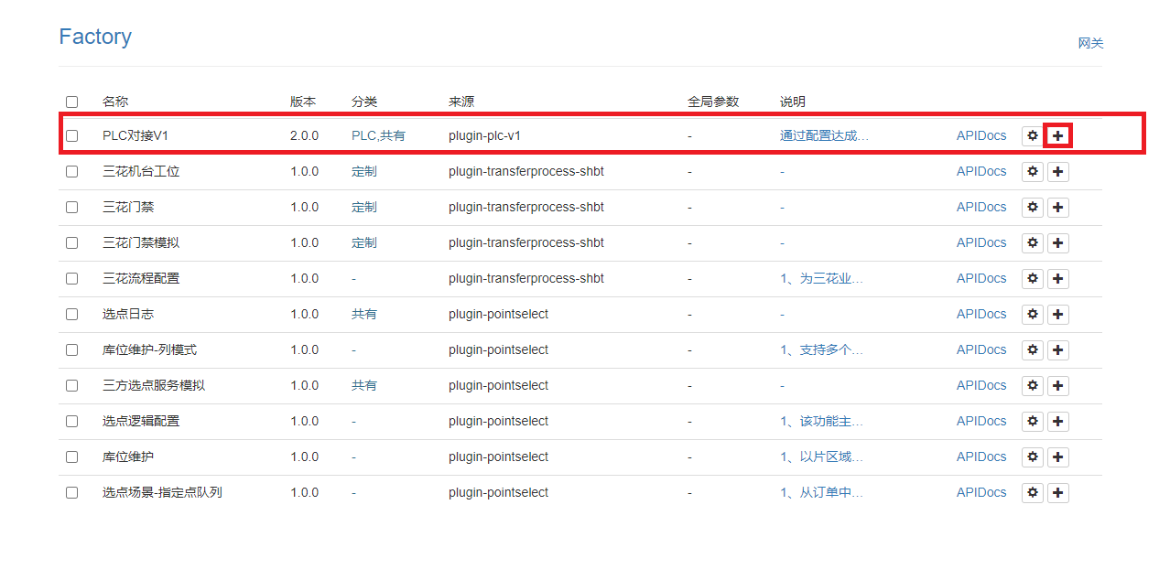

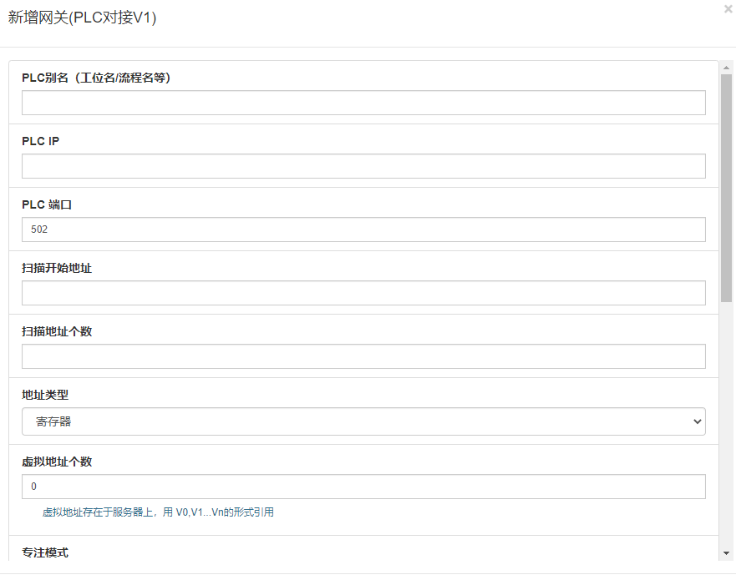

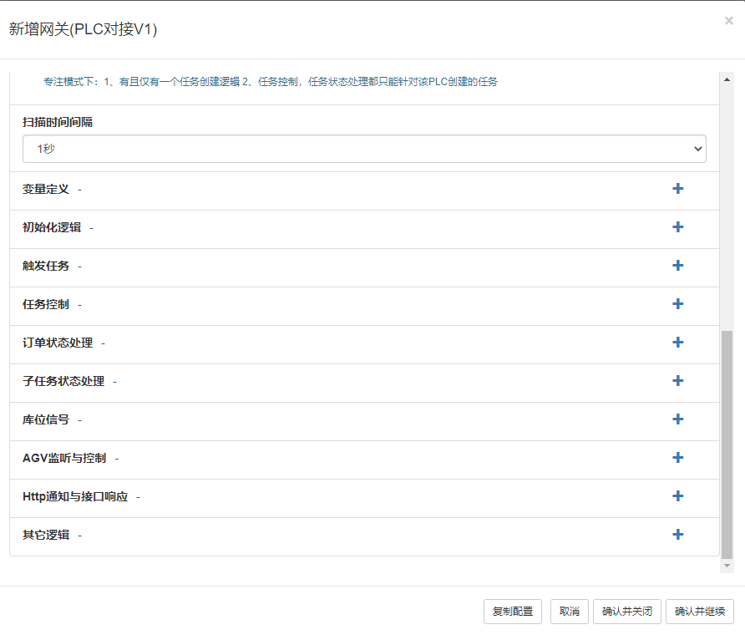

参数详情

|  |  |  |
| --- | --- | --- |
| 参数 | 类型 | 说明 |
| PLC别名 | 字符串 | 给PLC简单的命名 |
| PLC IP | IP地址 | PLC的IP地址 |
| PLC端口 | Int | PLC的端口，一般服务默认为502 |
| 扫描开始地址 | Int | 开始扫描的地址 |
| 扫描地址个数 | Int | 每次扫描的线圈、寄存器个数 |
| 扫描线程分配方案 | Int | 可选值  0：默认线程（默认）  1：IP  2：IP+端口  注：  以“IP”分配方案：相同IP的PLC会放到一个线程中处理 |
| 地址类型 | Int | 可选值  0：寄存器（默认）  1：线圈  2：输入线圈（02）  3：输入寄存器（04） |
| 持久化 | bool | 可选值  true-是（默认）  false-否  当选择是时，会持久化地址备注说明、虚拟地址、全局虚拟地址、作为服务端的PLC地址。但若作为客户端，PLC地址会被持久化。 |
| 虚拟地址个数 | Int | 存在服务上的地址，可以参数逻辑计算  用V可读取该地址  默认0个，代表不用虚拟地址 |
| 专注模式 | Boolean | 专注模式下：1、有且仅有一个任务创建逻辑 2、任务控制，任务状态处理都只能针对该PLC创建的任务  可选值：  False（默认）  True |
| 扫描时间间隔 | Int | 单位毫秒  但不允许小于200毫秒 |
| 单元标识 | Int | 单元标识：0~255  默认值：0  注：  1、在连接康耐德远程I/O模块时，该值需要设置成文档中说明单的值 |

相关参数配置好后点击“确认并关闭”按钮

点击右上角的“网关”按钮

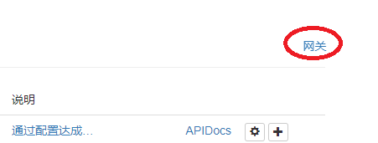

来到网关WEB，使用右上的过滤条件，找到刚刚配置的PLC

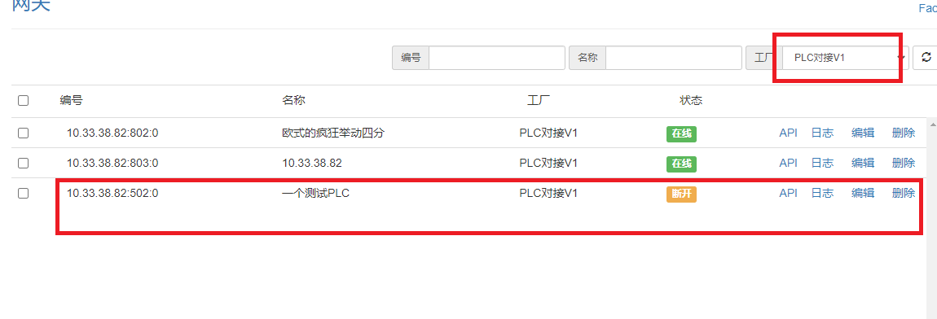

PLC状态说明

PLC存在三种状态

* 在线

--代表PLC通信正常，数据读取正常。

* 断开

--代表PLC网络异常

* 异常

--代表PLC网络正常，但服务端返回数据错误

需要注意的地方！！！！

* Ip+端口+扫描地址为plc的唯一标识，修改其中任意一个参数，确认并关闭 或 确认并继续都为新建一个plc。
* 确认并关闭 和 确认并继续 在添加步骤中的都为新增逻辑，在新增页面点完确认并继续后需要点击右上角x号关闭，点击确认并关闭则会报错，后续修改会丢失。建议直接点击确认并继续来保存关闭。

#### 网关配置

* 浏览器访问[HTTP://ip:8001/index.html](http://ip:8001/index.html),出现如下界面。

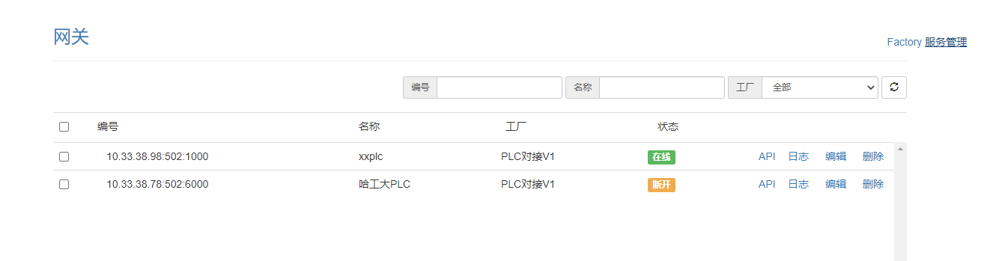

* 点击界面右上角的“服务管理”，跳转到如下界面

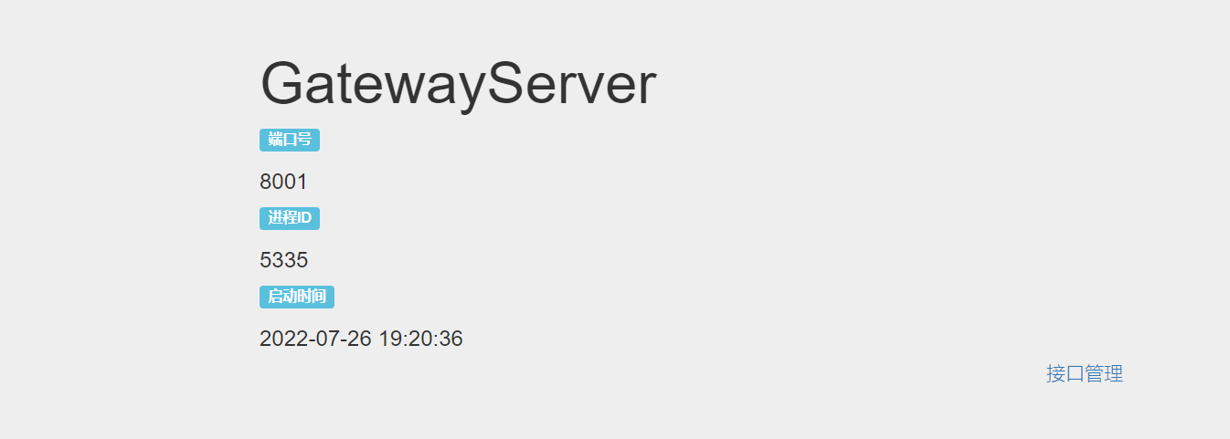

* 后点击右下角的“接口管理”，然后点击添加接口

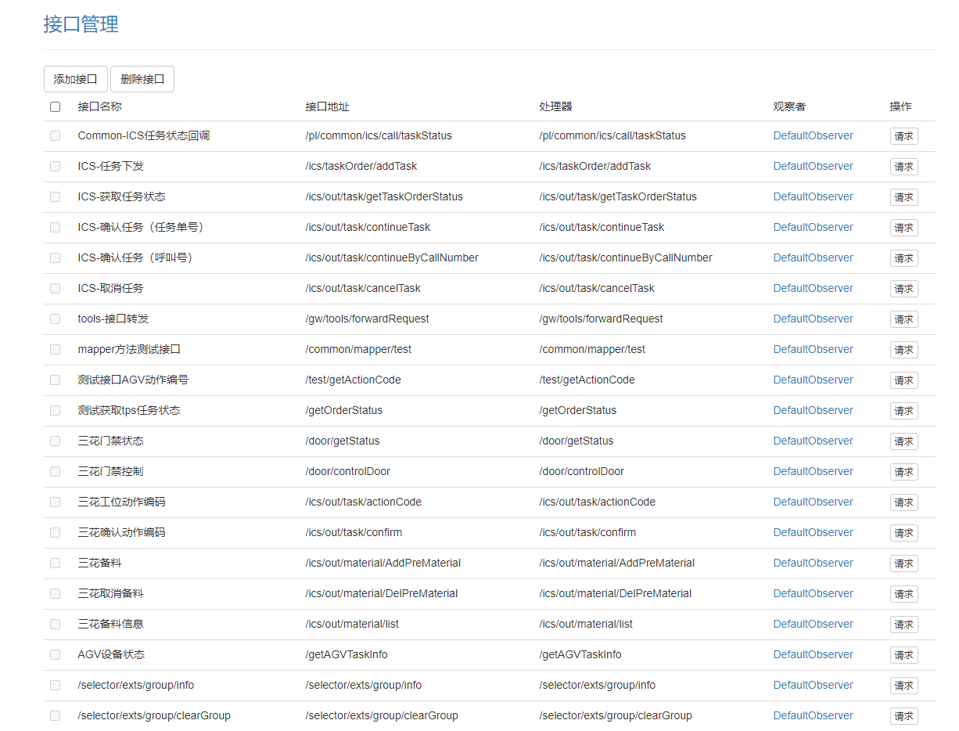

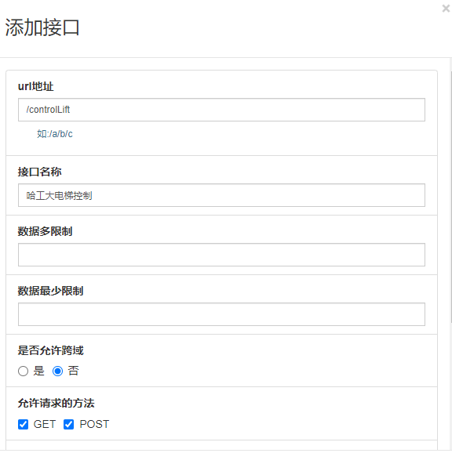

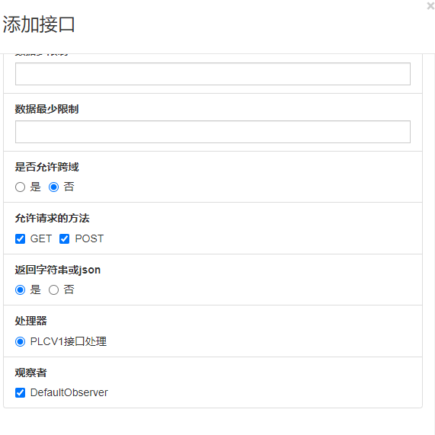

添加配置如上图所示，按照相同方式添加查询电梯状态接口，只需要修改url地址和接口名称即可。

* 根据实际场景配置url地址，接口名称，哈工大项目中电梯接口配置如下所示。



#### 逻辑配置

点击列表中右边的“编辑”按钮

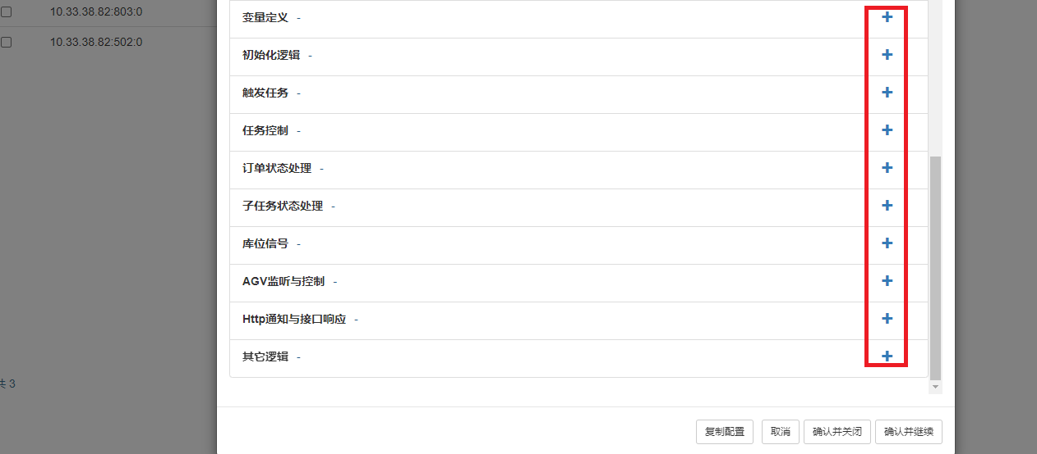

本文只针对跨区域情景进行说明介绍，故接下来的plc配置只包含对电梯/提升机相关部分的说明。

PLC逻辑编辑

完成编辑后，点击右上角网关按钮进入plc编辑页面

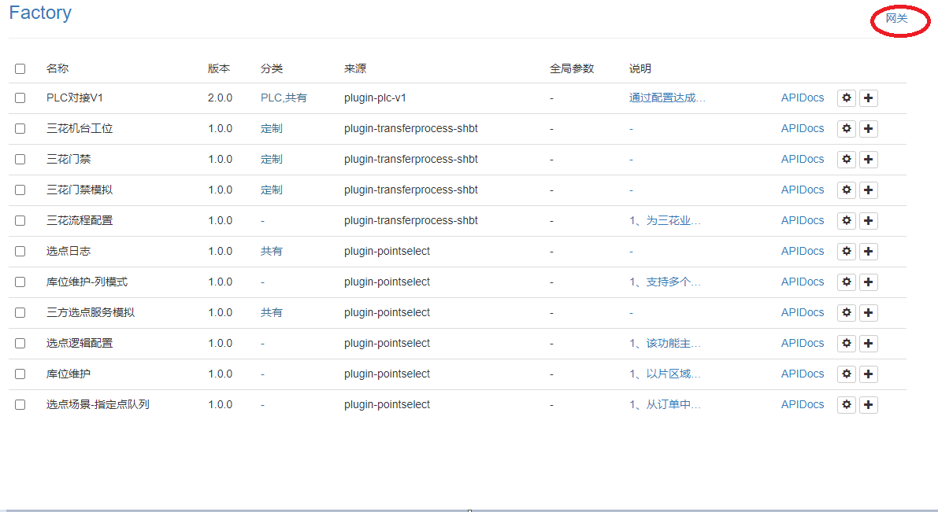

进入页面后会看到之前已经添加成功的plc，点击编辑按钮对plc配置进行完善补充。

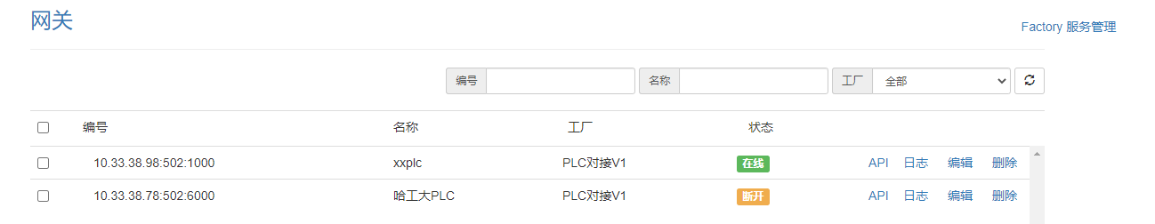

本文只针对电梯/提升机部分的plc控制进行说明。故接下来说明只包含对电梯/提升机配置的说明。

**初始化逻辑**

初始化逻辑作为寄存器的初始化状态使用，如根据上述协议可知电梯状态对应的寄存器为r18，则需要在plc中对r18的初始化状态进行写入初始化状态值，电梯状态为关门根据协议可知关门对应的状态值为2，那么r18对应寄存器地址写入值2.

操作实例如图所示：点击1号按钮可以添加初始化写入信息，点击2号按钮可以继续添加初始化逻辑。

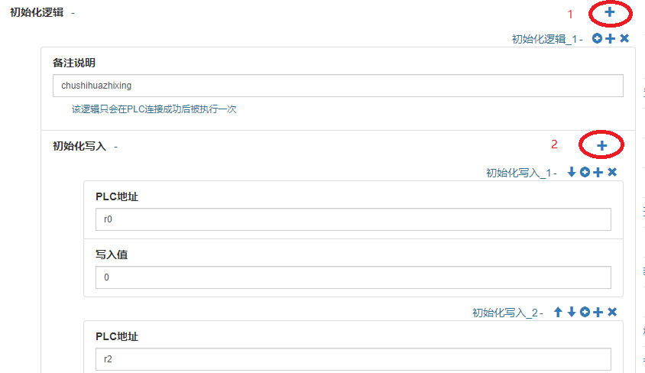

#### HTTP通知与接口响应

这部分是plc相关配置的关键部分，如果后续发生异常，首先需要检查此处配置是否有问题。

这部分配置与RCS平台中第三方配置中设置的两个电梯相关接口相对应，相当于原AMR是对平台后端模块发起请求，经过配置后，AMR将对PLC模块发起请求，而这部分配置相当于替代平台后端模块来接收处理AMR请求并返回。

#### 电梯状态获取接口配置

此处以现场项目为例进行说明。电梯状态所对应的寄存器r18，状态数值由上面协议可知1、运行中，2、开门到位，3、关门到位，4、异常。

电梯状态获取有如上四种状态，通常需要配置四个响应，在这里我们使用map 结构简化配置。

选择添加的plc点击编辑，找到变量定义，点击加号，如图所示。

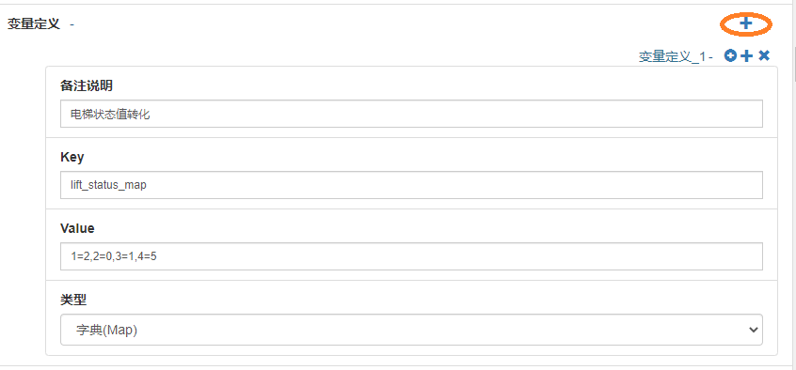

配置采用了map的结构，协议中的状态定义与电梯接口协议中的状态定义存在差异，所以配置时需要进行转换，关于map结构的详细使用说明可以参考plc配置文档。

1）配置完变量定义后，开始配置电梯状态请求响应，如图所示，

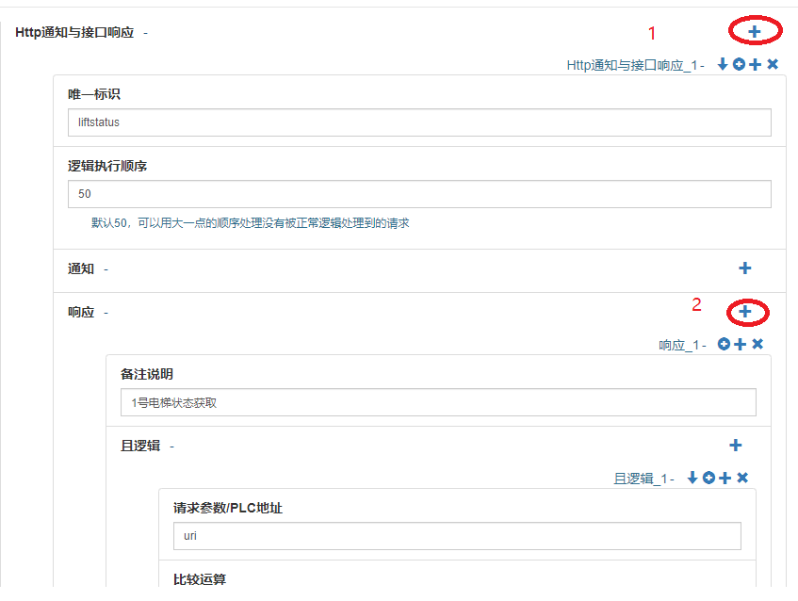

点击1号按钮创建对电梯状态请求的返回响应，再点击2号按钮创建响应，这里配置了变量定义，四个状态只需要配置一个响应就可以解决。配置如下所示。

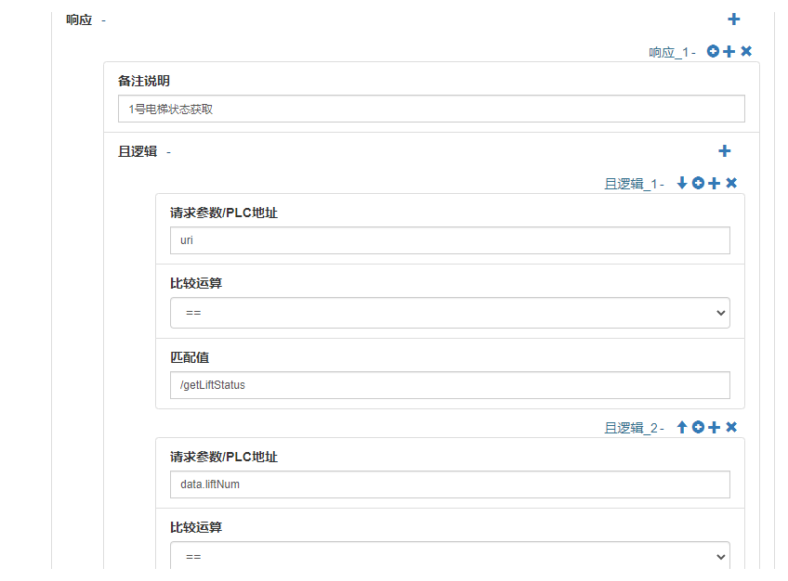

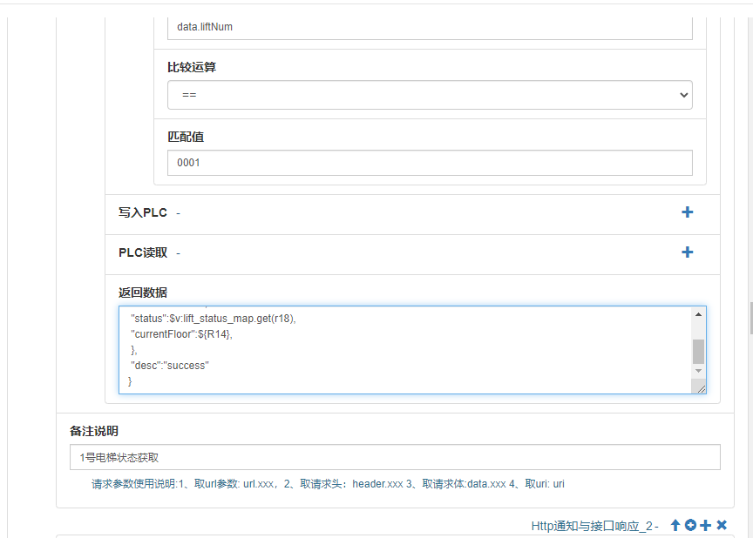

添加完毕后，对电梯状态请求接口进行配置。首先在唯一标识中写入liftstatus(可自拟)，后面可以用于逻辑判断，逻辑执行顺序默认为50即可，如需提高其优先级，则增加数值即可。

完成上述编辑后，开始编辑响应信息。此处以电梯状态获取为例：

1. 添加备注说明为1号电梯状态获取。
2. 点击且逻辑“+”按钮，添加且逻辑，需要添加两条且逻辑，点击两下。
3. 且逻辑中对进行配置①uri ②data.liftNum
4. uri为我们之前配置的第三方服务配置中
5. data.liftNum为电梯的编号，即前面RCS平台配置中配置的门禁编号，配置为0001，则此处为0001.
6. 完成上述配置后接下来对返回数据进行配置。

返回数据只需在data后的{}中进行添加即可，

其中返回数据的格式为：

{

"code":1000,

"data":{

"liftNum":"0001",

"status":${$v:lift_status_map.get(r18)},

"currentFloor":${R14}

},

"desc":"success"

}

liftNum：电梯编号，此处为0001

status：电梯状态，$v:lift_status_map.get(r18)是从map中取配置值，变量定义如下，r18寄存器中存储电梯状态值，在变量定义中进行数值转换，类型一定要选字典，转换关系如下所示：

1=2,2=0,3=1,4=5



电梯接口协议电梯状态值定义如下所示：

* 0：开门
* 1：关门
* 2：移动中
* 3：开门中
* 4：关门中
* 5：异常
* 6：离线

Plc协议中参考协议中规定状态值，

|  |  |  |  |
| --- | --- | --- | --- |
| 1#提升机状态(int) | DB84.DBW18 |  | 1、运行中 2、开门到位 3、关门到位 4、异常 |

两个协议状态值存在差异需要使用map进行转化。

currentFloor：表示电梯/提升机当前楼层，可以使用变量替代，${R14}表示取寄存器R14中的值（变量替代详细介绍可以参照plc配置文档）。

#### 控制电梯开关门接口配置

此处以哈工大项目为例进行配置说明，下图为完成示例：

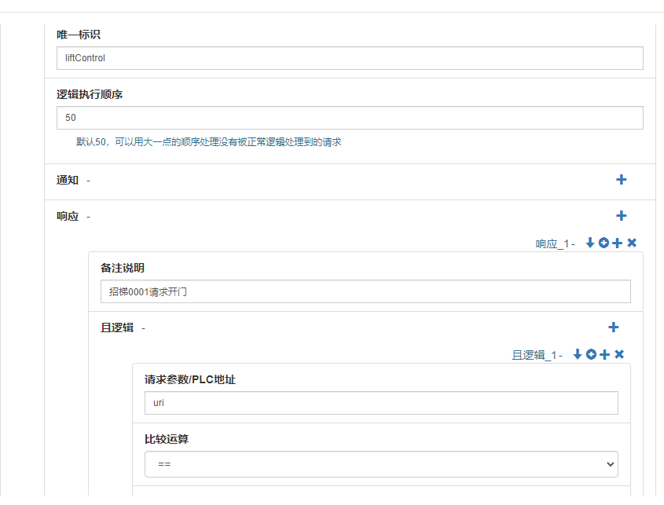

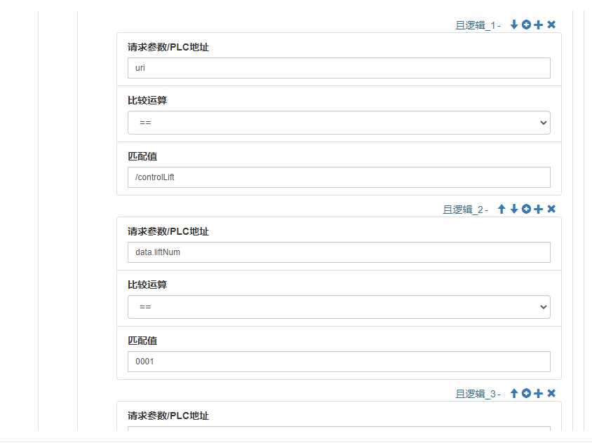

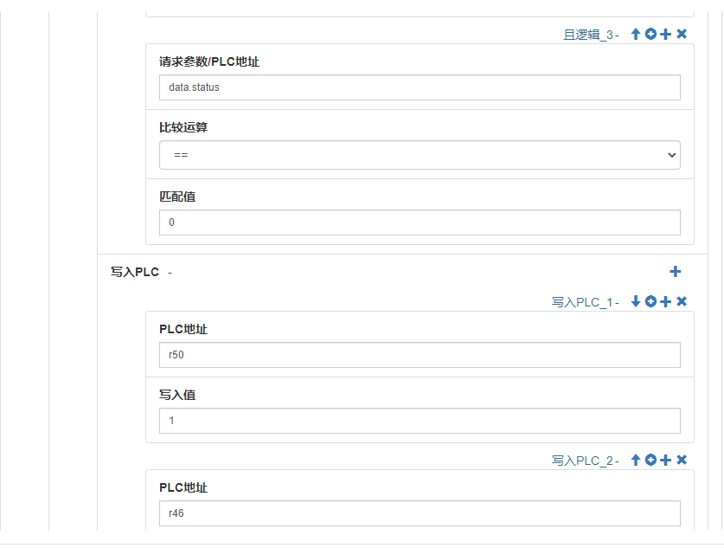

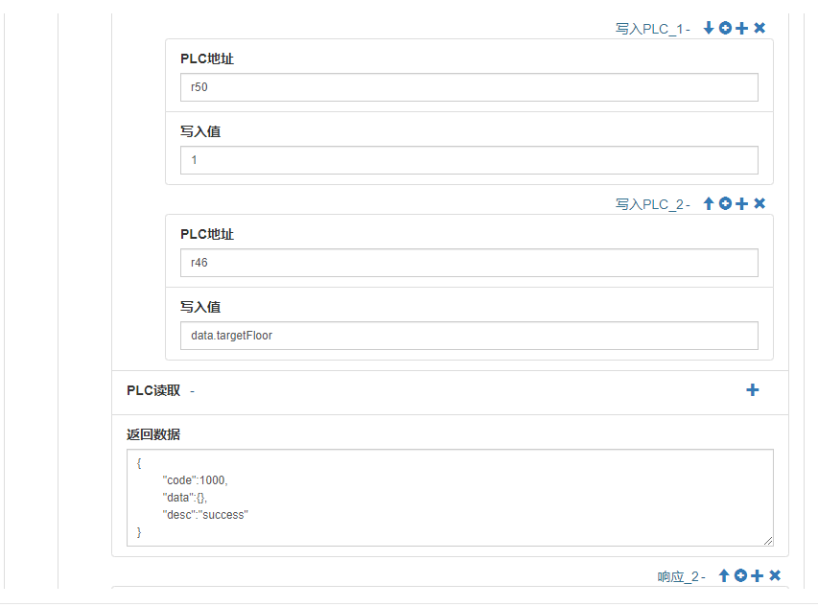

相对于电梯状态获取接口配置，电梯控制接口配置相对简单。相信完成上述接口配置后，你对接口配置已经有了一定的理解。接下来我们继续电梯接口的配置吧！

电梯控制接口需要配置两种响应，第一种为控制电梯开门，第二种为控制电梯关门。此处以控制电梯开门为例进行解析。

点击HTTP通知与接口响应后的加号添加响应。分为开关门两种

点击响应后的“+”,添加响应。

备注说明添加控制电梯开门，并点击且逻辑后的“+”，添加三个且逻辑，效果如图所示：

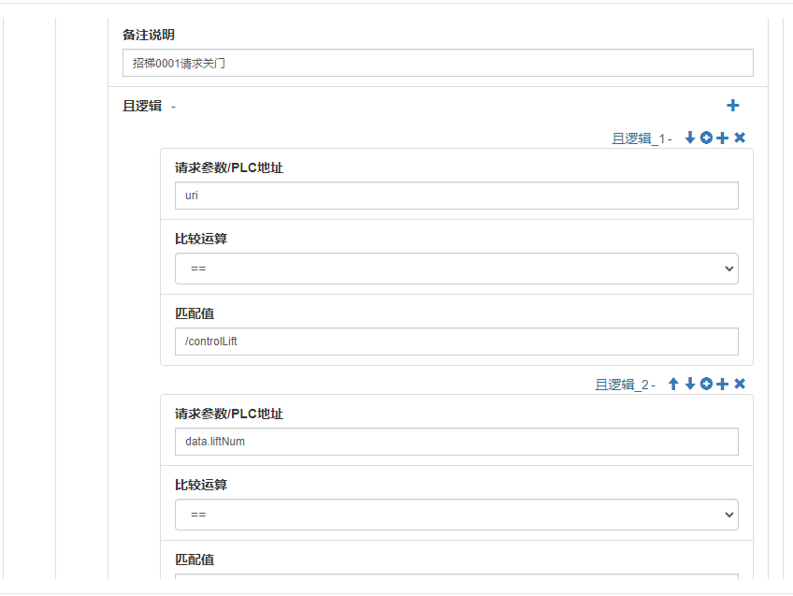

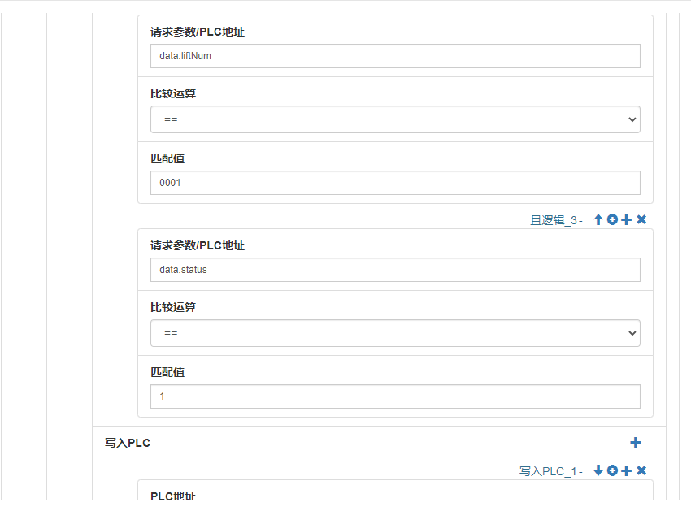

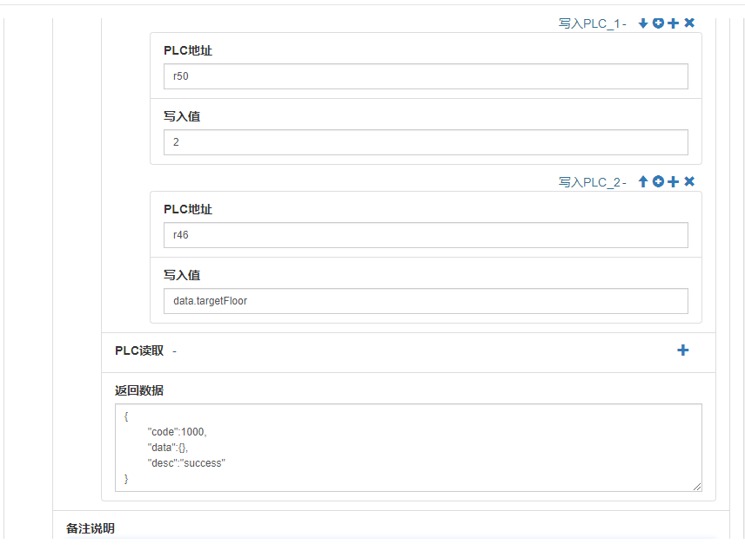

且逻辑的请求参数为①uri ②data.liftNum ③data.status

uri对应的为前面第三方服务配置中配置的addControlLiftTask后地址的路由

例如此处地址为[HTTP://127.0.0.1:8001/controlLift](http://127.0.0.1:8001/controlLift)

匹配值应为/controlLift

1. data.liftNum的匹配值为电梯编号
2. data.status的匹配值为规定的对应值 1：运行中，2：开门到位，3：关门到位，4：异常
3. 完成且逻辑的配置后，点击写入PLC后的“+”添加写入，由于控制开关门是AMR发起的请求，会对电梯的相关状态进行修改，所以需要保存记录相关电梯的状态。

|  |  |  |  |
| --- | --- | --- | --- |
| 1#提升机状态(int) | DB84.DBW18 |  | 1、运行中。 2、开门到位 3、关门到位 4、异常 |
| AMR请求1#提升机到达楼层(int) | DB84.DBW46 |  | 0：无请求 1：1#楼层 2：2#楼层 |
| AMR请求1#提升机开关门(int) | DB84.DBX50 |  | 0：无请求 1：请求开门 2：请求关门 |

所以是对46和50号寄存器进行编辑：

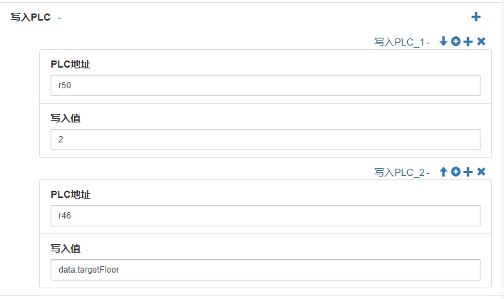

由于是开门，所以写入值为2，若为关门则按照协议应写入1.

1. 由于是控制电梯开关接口，所以没有数据返回。

上述步骤完成控制门禁开的配置，相同方法完成控制门禁关。

完成以上配置后，关于PLC配置的编辑完善部分已经完成。

此处也有几点说明需要注意：

* 确认并关闭 和 确认并继续 表示完成编辑进行录入，慎重点击，如果你

有部分数据没填或者新增了没添加，点完之后就会弹出错误提示，并且之前编辑的数据都会丢失，要重新配。所以每当配置完一部分建议经过检查之后先点击确认并关闭后再继续配置，防止一次性有错误导致重配。

* 在确认并关闭左边有一个叫复制配置的按钮，该按钮点击后可以复制所有已完成的配置。点击后在编辑或者新增PLC按钮那边，可点击弹出来页面边角那边一下，然后ctrl+v可将配置自动填好。

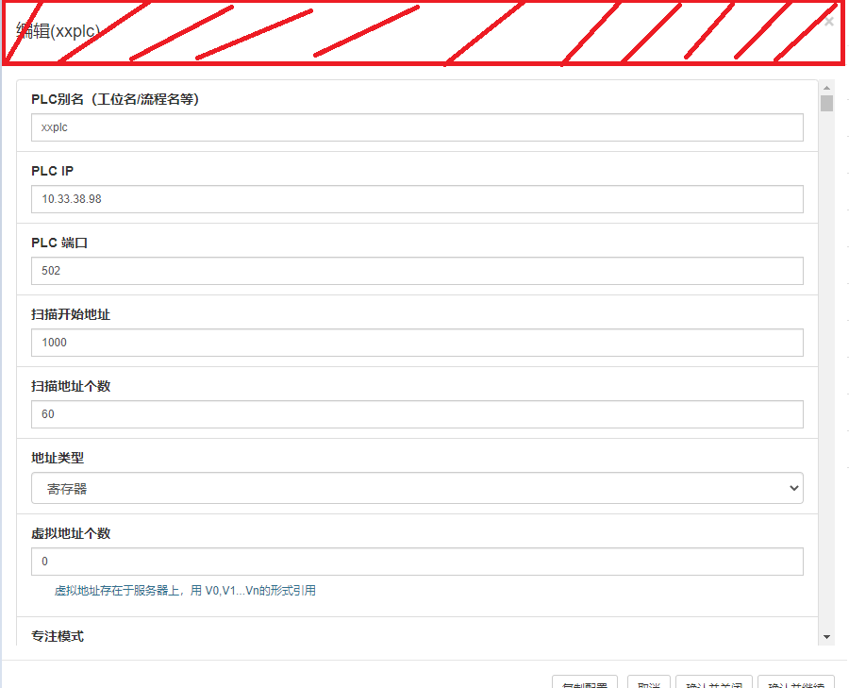

即阴影部分左键点一下，然后粘贴即可粘贴配置，非常简单。

以上PLC相关配置已完成。

#### 第三方服务配置

在plc中配置url地址后需要在平台软件中做相应配置，点击

配置管理 🡪 系统配置 🡪 第三方服务配置

分别找到第三方服务编号为addControlLiftTask、addQueryLiftTask的服务配置，二者分别是电梯控制和电梯状态查询分别点击编辑将接口地址修改为如下图所示。



其中端口8001为gateway模块的端口，端口后面地址部分要与plc配置中对应起来。

# 平台协议配置

## 电梯的添加

客户端的电梯配置添加：

设备管理 🡪 执行设备管理 🡪 电梯/提升机

新增电梯（只有在跨区域下，才可以新增电梯）。

当设备能力是【AMR可通行】，表示是AMR跨区域，协议类型默认是无法从客户端编辑的，需要到wdcs模块的配置文件修改。

服务器路径： vim /main/app/wdcs/properties/application.properties

配置： lift.type=DEFAULT



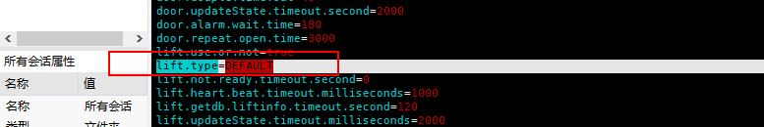

当前还可以支持以下配置，由研发根据现场电梯协议提供配置：

YT_UDP （日立电梯协议）

YGE_RS485 （宁波宏大电梯协议<hk协议>）

SF_TSJ （流程提升机使用协议）

RS485_DB （数据库配置协议）

XIO_LIFT （西奥电梯协议）

HTTP_ONE_CMD （HTTP独立控制协议）

DEFAULT （HTTP协议）

MNK_ZHB_RS485 （MCTC-KZ-B0S通信协议）

修改配置后，需要重启wdcs模块，进行协议的生效。

服务重启指令：supervisorctl restatrt wdcs



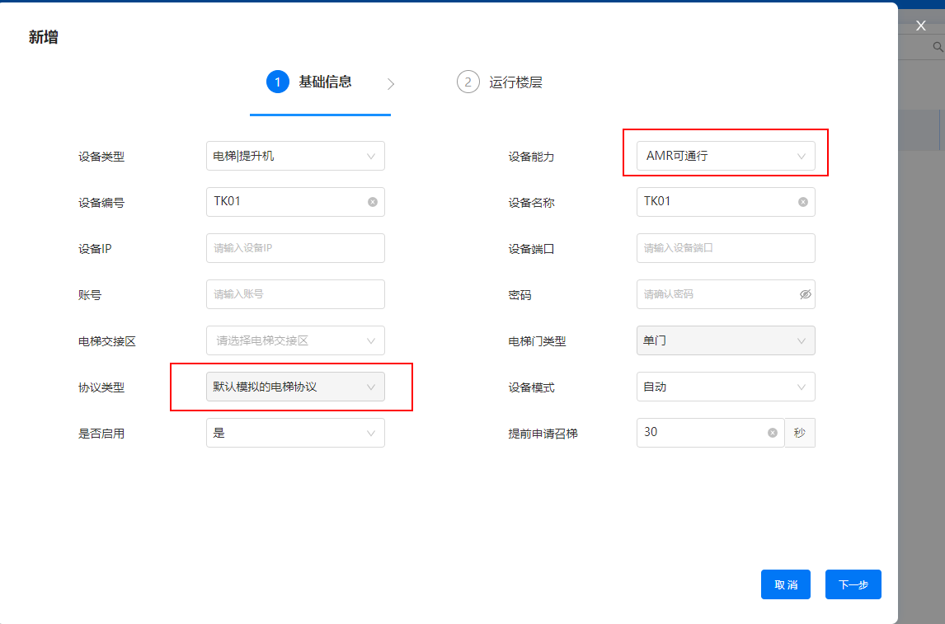

当设备能力是【AMR不可通行】，表示是货架跨区域，可以下拉选择基线支持的五种协议配置。

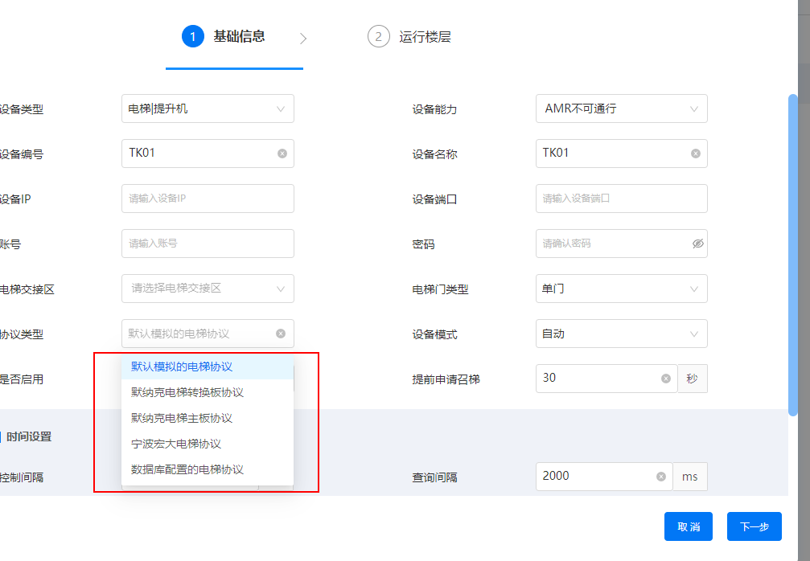

其他电梯配置的说明，详见《华睿跨区域配置说明文档》文档。

## 任务的下发

客户端，直接任务池添加任务，进行跨区域任务的下发。

* AMR跨区域的现场，直接下发指定设备的空车移动任务，验证电梯。
* 货架跨区域的现场，需要下发货架搬运的任务，验证电梯的使用。